EROTIKOU NABITÁ VLČÍ ROMANCE
První díl série Vlci zvěrokruhu
Praha 29. 03. 2023
Nakladatelství COSMOPOLIS, součást Nakladatelského domu GRADA, přichází s první new adult knihou letošního roku. Třinácté znamení, první díl série Vlci zvěrokruhu, nabízí pikantní napětí, chtíčem zmítanou vlčí romanci, od které se nebudete chtít odtrhnout.
„Odmítám tě jako svého osudového partnera.“ Potom zavyl a zavraždil celou mou smečku. Mě jediné se podařilo uniknout kruté smrti. Ale byla jsem zajata Třináctým znamením. Smečkou, která byla dlouhou dobu považována za mýtus. A jejich alfa mi nabídl něco, co se nedalo odmítnout – POMSTU.
Jak to celé dopadne?
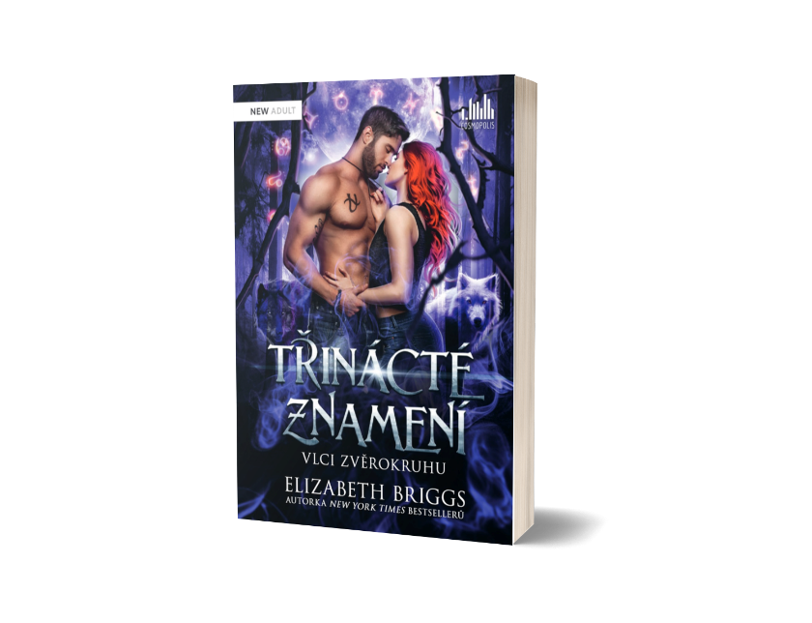
Třinácté znamení

Ayla se cítí už odjakživa jako vyděděnec. Její matka byla člověk, takže Ayla nikdy nebyla uznána jako právoplatný člen smečky znamení Raka. Velké naděje vkládá do výročního shromáždění, kde konečně získá nejen schopnost přeměňovat se ve vlka, ale bude jí také přidělen osudový partner.
Naplní se konečně její sen o lepším životě? Nebo bude muset čelit ještě horším výzvám?

320 stran, formát 145×205, měkká vazba s klopami, 449 Kč, odkaz: Třinácté znamení




Druhý díl nebezpečně návykové vlčí romance Osudové pouto již brzy

O autorce:
Elizabeth Briggs je NY Times bestsellerovou autorkou paranormálních a fantazijních romancí s odvážnými hrdinkami a neohroženými hrdiny. Zároveň je jednou z pěti nejprodávanějších autorek fantasy romancí na Amazonu. Její knihy nepostrádají nečekané zvraty, erotické scény a samozřejmě happy end.
Sledujte autorku na jejích sociálních sítích:
- @elizabethbriggsbooks
- @ElizabethBriggsAuthor
- @elizabethbriggs
- elizabethbriggs.com

Kontaktní údaje:
Veronika Barešová, PR a propagace, +420 737 263 431, baresova@grada.cz
GRADA Publishing, a.s., U Průhonu 22, Praha 7

O společnosti GRADA Publishing:
Nakladatelský dům GRADA Publishing, a.s. si od roku 1991 drží pozici největšího tuzemského nakladatele odborné literatury. Ročně vydává téměř 400 novinek ve 150 edicích z více než 40 oborů.
Od roku 2015 nakladatelský dům rychle expanduje i mimo oblast kvalitní odborné literatury. Tradiční značka GRADA zůstává vyhrazena odborným knihám ze všech odvětví a oblastí lidské činnosti. A ani pět novějších značek nakladatelství na knižním trhu jistě nepřehlédnete.
První, u čtenářů úspěšnou značkou je COSMOPOLIS, přinášející zahraniční i českou beletrii všech žánrů.
Další již zavedenou značkou je BAMBOOK, značka dětské literatury předkládající malým čtenářům díla českých i zahraničních autorů a ilustrátorů.
Značkou věnující se poznání, tématům z oblasti zdravého životního stylu, body-mind, spiritualitě či ekologii je ALFERIA.
Akvizicí získaná značka METAFORA rozšiřuje nabídku nakladatelského domu o další kvalitní beletrii i zájmovou a populárně naučnou literaturu.
Prozatím poslední, rychle rostoucí značkou Nakladatelského domu GRADA je BOOKPORT, unikátní projekt online knihovny, který již dnes disponuje třetinou všech e-knih v ČR.
Více na www.grada.cz.

Další informace
GRADA Publishing, a.s., U Průhonu 22, Praha 7, +420 220 386 401, info@grada.cz

